

Giunta Regionale della Campania
Centrale Acquisti e Procedure di Finanziamento di Progetti relativi ad Infrastrutture

PROC. N.3611/AP/2023

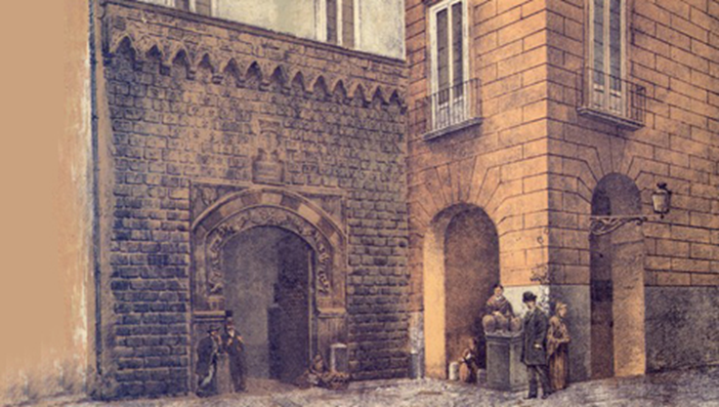

GARA EUROPEA A PROCEDURA APERTA, AI SENSI DEGLI ARTT. 59 E 60 DEL D.LGS. N. 50/2016, IN MODALITÀ TELEMATICA, SOPRA SOGLIA COMUNITARIA, PER APPALTO MISTO DI LAVORI E SERVIZI DI INGEGNERIA E ARCHITETTURA PER IL “RESTAURO E MESSA IN SICUREZZA DEL COMPLESSO DI PALAZZO PENNE CASA DELL’ARCHITETTURA E DEL DESIGN”

CIG: 97779256F7

CUP: B61B19001020001

MODELLO 6 – OFFERTA ECONOMICA


Giunta Regionale della Campania STAFF 92 - Centrale Acquisti e Ufficio Gare Procedure di Appalto PNRR
Offerta economica

Alla Giunta Regionale della Campania Ufficio Speciale Grandi Opere - STAFF 60.06.92
“Centrale Acquisti e Ufficio Gare - Procedure di Appalto PNRR”

Il/la sottoscritto/a ………………………………………………………………………………………………………. nato/a a ………………………………………… il ……………………………………………………………………. residente nel Comune di …………………………………………….. Provincia di ……………………………….. via/piazza ……………………………………………………………………………………………………………….
C.F. ……………………………………………………………………………………………………………………… In qualità di …………………………………………………………………………………………………………….. legittimato a rappresentare legalmente l’impresa ………………………………………………………………….. con sede legale in via ……………………………………………………………………………. n. ……………….. Comune ……………………………………………. CAP …………………………………… Prov. ……………….
C.F. …………………………………………………. e P. IVA ……………………………………………………….

In nome e per conto dell’impresa che rappresenta

DICHIARA

- di offrire un ribasso percentuale unico da applicare all’importo a base di gara del compenso per la progettazione esecutiva dei lavori di restauro di Palazzo Penne pari al………………… % (cifre, con tre decimali) ovvero pari al (lettere)
- di offrire un ribasso percentuale unico da applicare all’importo a base di gara del compenso per la realizzazione dei lavori di restauro di Palazzo Penne pari al………………… % (cifre, con tre decimali) ovvero pari al (lettere)
- che i costi degli oneri aziendali concernenti l’adempimento delle disposizioni in materia di salute e sicurezza sui luoghi di lavoro, inclusi nell'offerta, sono pari ad euro (cifre)
… (lettere)
- che il costo della propria manodopera è pari ad euro (cifre)
… (lettere)

DICHIARA ALTRESI’

- di accettare incondizionatamente l’applicazione dei ribassi percentuali unici e le eventuali problematiche insorgenti nei contesti in cui si viene chiamati ad operare e non prevedibili in fase di gara;
- che l’offerta è valida per un periodo non inferiore a 180 giorni dal termine ultimo per il ricevimento delle offerte;
- che l’offerta è remunerativa e il prezzo sarà mantenuto fisso ed invariato fino al completo adempimento degli obblighi contrattuali.

……………………. li …………………………….. Firma digitale

Alla presente dichiarazione deve essere allegata, a pena di esclusione, copia fotostatica di un documento di identità, in corso di validità, del/i soggetto/i firmatario/i. Si precisa che, qualora tutta la documentazione per la partecipazione alla gara sia firmata da un unico ed identico soggetto, potrà essere allegata una sola fotocopia del documento di identità del sottoscrittore.
Qualora la dichiarazione venga sottoscritta dal “procuratore/i” della società dovrà essere allegata copia della relativa procura notarile (generale o speciale) o altro documento da cui evincere i poteri di rappresentanza.
Per quanto concerne i soggetti tenuti a rendere la presente dichiarazione si rinvia a quanto indicato nel Disciplinare di gara all’art. 15.

Via Metastasio 25/29 – 80125 Napoli; centraleacquisti@regione.campania.it; PEC: centraleacquisti@pec.regione.campania.it

